Приложение
УТВЕРЖДЕН
распоряжением Главы
муниципального образования
"Город Архангельск"
от 25.06.2020 № 2060р

ПРОЕКТ
планировки территории муниципального образования
"Город Архангельск" в границах ул. Серафимовича,
просп. Советских космонавтов, ул. Выучейского,
просп. Обводный канал

Местоположение.
Информация о разрешенном использовании
земельного участка

Застроенная территория находится в границах многофункциональной зоны объектов жилой и общественно-деловой застройки. Кодовое обозначение зоны – МФ-4. Вся территория в границах проектирования относится к подзоне ЗРЗ-3 регулирования застройки и хозяйственной деятельности. Объекты культурного наследия в границах проектирования не выявлены.
Проект планировки территории разрабатывается для земельного участка, площадью 2,9601 га (в том числе в красных линиях 2,4362 га). Участок расположен в Ломоносовском территориальном округе города Архангельска
в квартале, ограниченном ул. Серафимовича, просп. Советских космонавтов,
ул. Выучейского, просп. Обводный канал.
Участок отведен для размещения жилых домов переменной этажности
с подземной автостоянкой и помещениями общественного назначения. Предполагаемая этажность зданий – 8 - 12 этажей. Благоустройство дворовой территории размещается на уровне отметок окружающей территории.

Размер участка

Площадь земельного участка 2,9601 га, в том числе:
в красных линиях – 2,4362 га,
за исключением ранее застроенного участка по ул. Серафимовича, 62 – 2,2965га.

Климатические данные района строительства

Район строительства – г. Архангельск.
Климатические условия – район IIА.
Расчетная зимняя температура наружного воздуха – 33°С.
Снеговой район – IV.
Расчетное значение веса снегового покрова – 2,4 кПа (240 кг/кв. м).
Ветровой район – II.
Нормативное значение ветрового давления – 0,30 кПа (30 кг/кв. м).
Зона влажности – влажная.

Современное состояние и использование участка

В настоящее время территория квартала застроена преимущественно многоквартирными двухэтажными деревянными жилыми домами, имеются общественные хозяйственные постройки, частные металлические гаражи. Некоторые строения разрушены. По территории квартала проложены действующие инженерные сети: тепловые сети, водопровод, канализация, электрокабели и кабели связи.
В границах отведенной территории по ул. Серафимовича, 62 расположен трехэтажный жилой дом со встроенными помещениями общественного назначения постройки начала XXI века.

Основание для разработки проекта
планировки застроенной территории

Проект разработан на основании:
распоряжения Главы муниципального образования "Город Архангельск" от 21 января 2019 года № 102р "О подготовке документации по планировке территории муниципального образования "Город Архангельск" в границах ул.Серафимовича, просп.Советских космонавтов, ул.Выучейского, просп.Обводный канал площадью 2,9601 га";
технического задания на подготовку документации по планировке территории муниципального образования "Город Архангельск" в границах ул. Серафимовича, просп. Советских космонавтов, ул. Выучейского, просп. Обводный канал площадью 2,9601 га.
Проект разработан в соответствии:
с градостроительным регламентом;
с техническими регламентами, в том числе устанавливающими требования по обеспечению безопасной эксплуатации зданий, строений, сооружений и безопасного пользования прилегающих к ним территорий,
и с соблюдением технических условий.

Социальная инфраструктура

Участок расположен в центральной части города, застроен жилыми домами. Помещения, относящие к социальной инфраструктуре, расположены
в домах по адресу: просп. Обводный канал, 19 (магазин хозяйственных товаров) и ул. Серафимовича, 62 (бассейн, спортивный клуб). В смежных кварталах,
на расстоянии шаговой доступности, расположены школы, детские сады, магазины.
Экологическая характеристика участка

Данных по состоянию атмосферы воздуха, загрязнению почвы, электромагнитным излучениям нет.

Транспортные условия

Основными транспортными магистралями в рассматриваемом квартале являются просп. Советских космонавтов, просп. Обводный канал,
ул. Выучейского. По ним осуществляется обслуживание пассажирского потока несколькими автобусными маршрутами. Ул. Серафимовича – улица районного значения, автобусные маршруты по ней отсутствуют.
Подземная автостоянка жилого дома и отдельно стоящая трехэтажная автостоянка вместят в себя основное количество парковочных мест
для автомобилей жильцов. Наземная зона парковок размещается
на благоустраиваемой территории. Въезд-выезд в закрытые автостоянки запроектирован с ул. Серафимовича.
Пешеходные пути выступают как основа пространственного порядка
в системе застройки, как главные направления ее восприятия. Система пешеходных аллей и дорожек в квартале трассируется от жилых зданий
к остановкам транспорта, парковкам, автостоянкам, физкультурным и детским площадкам, обособленно от транспортных проездов.

Инженерно-техническое обеспечение

Сложившаяся жилая застройка обеспечена всеми необходимыми инженерными сетями. Возможна перекладка некоторых сетей на застраиваемой территории, и прокладка новых в соответствии с техническими условиями.

Защита территории от чрезвычайных ситуаций
природного и техногенного характера

Категория объекта по молниезащите – II.
Технические решения по защите зданий от грозовых разрядов принимаются по РД 34.21.122-87 "Инструкция по устройству молниезащиты зданий и сооружений".
Оповещение при угрозе химического заражения (загрязнения) проводится Главным управлением по делам ГО и ЧС Архангельской области посредством абонентского телеграфа – подачей сигнала "Внимание всем!" и последующей передачей телеграфного сообщения о радиационной опасности или о химической тревоге по радио и местному каналу телевидения.
Инженерно-технические мероприятия по предупреждению
чрезвычайных ситуаций в случае аварий на проектируемом объекте

В целях обеспечения сохранности существующих строений и безопасности при производстве работ в разделе "Организация строительства" разработать необходимые мероприятия и конструктивные решения.

Проведение мероприятий по гражданской обороне
и обеспечению пожарной безопасности

Уровень ответственности здания – II.
Степень огнестойкости – II.
Класс конструктивной пожарной опасности – СО.

Рассматриваемая территория расположена в городе, отнесенном
к 1 категории по гражданской обороне (далее – ГО), и попадает в зону возможных сильных разрушений и радиоактивного заражения.
Категория ГО объекту не присваивается. Для передачи сигналов ГО,
а также для оповещения персонала о мероприятиях ГО предусматриваются
к использованию следующие средства связи:
телефонная связь;
городская радиотрансляция;
городское телевидение.
Оповещение при угрозе радиоактивного и химического заражения (загрязнения) проводится Главным управлением по делам ГО и ЧС Архангельской области посредством абонентского телеграфа – подачей сигнала "Внимание всем!" и последующей передачей телеграфного сообщения
о радиационной опасности или химической тревоге по радио и местному каналу телевидения.
Аналогично, оповещение о воздушной (ракетной и авиационной) опасности проводится Главным управлением по делам ГО и ЧС Архангельской области в общей системе оповещения населения подачей сигнала "Внимание всем!" и передачей речевого сообщения о воздушной тревоге по радио и местному телевидению.
При проектировании объекта предусматриваются конструктивные, объемно-планировочные и инженерно-технические решения, обеспечивающие в случае пожара:
возможность эвакуации людей наружу до наступления угрозы их жизни и здоровью вследствие опасных факторов пожара;
возможность доступа личного состава пожарных подразделений и подачи средств пожаротушения к очагу пожара, а также проведения мероприятий
по спасению людей и материальных ценностей;
нераспространение пожара на рядом расположенные здания.
В процессе строительства обеспечивается:
приоритетное выполнение противопожарных мероприятий, предусмотренных проектом и утвержденных в установленном порядке;
соблюдение требований пожарной безопасности, предусмотренных ППБ 01-03, пожаробезопасное проведение строительных и монтажных работ;
наличие и исправное содержание средств борьбы с пожаром;
возможность безопасной эвакуации и спасения людей на объекте.
Все требования выполняются в соответствии с действующими нормативно-техническими документами.
Пожарная безопасность жилого здания обеспечивается:
системой предотвращения пожара;
системой противопожарной защиты;
организационно-техническими мероприятиями.
Предотвращение пожара достигается предотвращением образования
в горючей среде источников зажигания, максимально возможным применением пожаробезопасных строительных материалов.
Противопожарная защита жилого дома достигается:
применением технических средств противопожарной защиты;
применением средств пожаротушения и соответствующих видов пожарной техники;
объемно-планировочными и техническими решениями;
регламентацией огнестойкости и пожарной опасности строительных конструкций и отделочных материалов;
проектными решениями генерального плана по обеспечению пожарной безопасности.
Ближайшая пожарная часть № 1 расположена по адресу: проезд Бадигина, 20. Расстояние до объекта – 3,2 километра, время прибытия расчета – 7 минут.

Планировка территории. Благоустройство.

Проект планировки территории выполнен в соответствии с действующими на момент проектирования нормативными документами.
Расстояния между существующими, строящимися и проектируемыми зданиями приняты с учетом нормативной инсоляции жилых помещений и площадок для занятия спортом, игр детей и отдыха взрослых; а также с учетом требований пожарной безопасности.
Расстояние от всех зданий до красных линий принято не менее трех метров.
На территории квартала запроектирован объемно-пространственный комплекс, состоящий из группы объектов жилого назначения разной этажности, частично со встроенными помещениями общественного назначения на нижних этажах. Жилые здания вместе с окружающей застройкой организуют пространство двора. Жилые дома Г-образной формы расположены со стороны просп. Советских космонавтов, со стороны просп. Обводный канал квартал замыкает здание П-образной формы в плане. Помещения общественного назначения занимают первый этаж в домах по проспекту Обводный канал и
на пересечении ул. Выучейского и просп. Советских космонавтов. В соответствии с противопожарными требованиями в зданиях большой протяженностью более 100 метров запроектированы сквозные проходы.
Территория двора пронизана сетью пешеходных путей объединенных пешеходным бульваром. Вдоль бульвара сформированы планировочные элементы благоустройства (спортивные площадки, детские и взрослые площадки, газоны) с малыми формами, ограждением, зелеными насаждениями, освещением.
Контейнеры для сбора мусора размещаются в специальных помещениях, пристроенных к глухим торцам зданий.
Внутренний транспортный проезд опоясывает дворовое пространство и примыкает к ул. Серафимовича и просп. Советских космонавтов. Открытые парковочные площадки распределены по территории двора, примыкая к проезду. Парковочные площадки в пределах улиц имеют обособленный выезд.
Нарушенное в ходе строительства благоустройство прилегающей территории должно быть восстановлено.
Очередность развития планируемой территории на данном этапе не определена. Рекомендуется на первом этапе выполнить застройку от проектируемого
9-этажного жилого дома на ул. Выучесйского до просп. Советских космонавтов, затем вдоль проспекта с поворотом на улицу Серафимовича, на втором этапе рекомендуется выполнить застройку со стороны просп. Обводный канал.

Требования по сносу зданий и сооружений

В границах отведенной территории размещаются ветхие деревянные жилые дома, подлежащие расселению и сносу.

Охрана памятников истории и культуры

На территории существующей застройки памятники истории и культуры не выявлены.

Требования по формированию доступной среды
жизнедеятельности для маломобильных групп населения

Система пешеходных путей, доступ на автостоянку, запроектированы
в соответствии с требованиями для маломобильных групп населения (ММГН). На пути маломобильных групп населения не встречается непреодолимых препятствий. В местах пересечения тротуара с проезжей частью выполнены специальные съезды. С улицы обеспечивается беспрепятственный доступ
в здания, в тамбур с лифтами для подъема на необходимый этаж. Площадка перед входом в здание приподнята от тротуара на минимальное расстояние.
Дождеприемные решетки и лотки устанавливаются на проезжей части.

Баланс территории, застраиваемой многоэтажными жилыми домами
на 1219 жителей

Баланс территории, застраиваемой многоэтажными жилыми домами на 1219 жителей, представлен в таблице 1.
Таблица 1 – Баланс территории застраиваемой многоэтажными жилыми домами
на 1219 жителей
Территория | га | % | На 1 человека,  кв. м | Примечание
1 | 2 | 3 | 4 | 5
Гостевые автостоянки | 0,1611 | 7,0 | 1,3
Проезды, тротуары | 0,4543 | 20,0 | 3,8
Площадки общего пользования различного назначения | 0,2447 | 10,0 | 1,9
Площадь застройки | 0,8631 | 38,0 | 7,1
Озеленение | 0,5733 | 25,0 | 4,7
Ранее застроенный участок  по ул. Серафимовича, дом 62  (поз. 5 на Схеме) | 0,1397 | - | -
Итого по отведенному участку,  за исключением ранее застроенного участка (поз. 5 по Схеме) | 2,2965 | 100 | 18,8

Технико-экономические показатели

Технико-экономические показатели представлены в таблице 2.

Таблица 2 – Технико-экономические показатели
Наименование | Единица  измерения | Показатели |  |  | Примечание
 |  | Многоквартирный жилой дом  со встроенными помещениями общественного назначения | Автостоянка  встроенная подземная | Автостоянка отдельно стоящая
1 | 2 | 3 | 4 | 5 | 6
Площадь участка | га | 2,4362
Количество этажей | этаж | 8 - 12 | 1 | 4  (в т.ч.  1 подземный)
Площадь застройки | га | 0,8631 | 0,5050 | 0,1251
Коэффициент застройки |  | 0,38
Коэффициент плотности застройки |  | 1,9
Площадь общественных помещений | кв. м | 1724
Общая площадь квартир | кв. м | 42665
Количество жителей | Чел. | 1219
Автостоянка | Маш./  мест | 147 (гостевые) | 120 | 94

Реконструкция сложившейся жилой застройки выполнена в соответствии с нормативными требованиями по проектированию СП 42.13330.2011 "Градостроительство. Планировка и застройка городских и сельских поселений". При реконструкции учтена нормативная продолжительность инсоляции и освещенность территории. Дворовая территория хорошо освещается, площадь, занимаемая площадками различного назначения, соответствует нормам (не менее 10% общей площади территории).
Технико-экономические показатели потребности
социального, культурно-бытового, торгового назначения

Технико-экономические показатели потребности социального, культурно-бытового, торгового назначения представлены в таблице 3.

Численность населения | Количество
 | Детские  дошкольные учреждения | Обще-образова-тельные школы | Торговля |  | Общественное питание |  | Бытовое  обслужи-вание
 |  |  | Продо-вольствен-ные товары | Непродо-вольствен-ные товары | Кафе | Магазин кулинарии
1 | 2 | 3 | 4 | 5 | 6 | 7 | 8
Многоэтажные жилые дома  на 1219 жителей | 122 мест | 97 мест | 85 кв. м | 36 кв. м | 8 мест  300 кв. м | 4 кв. м | 2,5 кв. м
Таблица 3 – Технико-экономические показатели потребности социального, культурно-бытового, торгового назначения

Проектом планировки территории предусматривается возможность устройства на первых этажах жилых домов встроенных помещений общественного назначения для размещения различных предприятий обслуживания населения: офисы, предприятия торговли и общественного питания, детские сады и ясли, учреждения дополнительного образования для детей и взрослых, предприятия по организации досуга, спортивно-оздоровительные учреждения.
Ближайшие дошкольные учреждения располагаются по адресу:
детский сад № 113 "Ветерок" – пешеходная доступность 8 минут (671 метр);
детский сад № 117 "Веселые звоночки" – пешеходная доступность 5 минут (400 метров).
Ближайшие общеобразовательные учреждения располагаются по адресу:
школа № 22 – пешеходная доступность 5 минут;
школа № 8 – пешеходная доступность 7 минут.
Физкультурно-спортивные центры Дворец спорта профсоюзов и Дворец детского и юношеского творчества (бывш. Дворец пионеров) располагаются
в транспортной доступности.

Вертикальная планировка

Естественный рельеф местности данной жилой застройки плоский,
с малозаметным уклоном. Отведенный участок ограничен красными линиями прилегающих улиц и проспектов. Территория квартала имеет слабый естественный уклон от просп. Обводный канал до просп. Советских космонавтов. Вертикальная планировка существующей застройки основана
на сохранении опорных точек, которыми являются высотные отметки проезжей части улиц и проспектов, определяющие взаимное высотное расположение всех зданий. Проектируемые отметки по углам зданий приняты с учетом привязки водосборных лотков прилегающих проездов, обеспечивая сток поверхностных вод от зданий к проездам с уклоном от здания 20‰. Рабочие отметки
не превышают 0,40 м от отметок улицы. Высотные отметки проектируемых зданий приняты в соответствии с отметками существующей застройки и проезжей части окружающих улиц и проспектов.
Центральная часть квартала имеет повышенные отметки относительно улиц. Это облегчает отвод поверхностных вод с отведенного участка посредством ливневой канализации с устройством дополнительных дождеприемных колодцев или лотков.
Проектом планировки предусматривается устройство встроенно-пристроенной подземной автостоянки, при этом в процессе производства работ образуется большой объем выемки грунта. Рекомендуется плодородную часть грунта складировать поблизости и использовать для озеленения. Подземная автостоянка полностью заглублена, на ее инверсионной кровле размещаются элементы благоустройства: площадки различного назначения, тротуары, проезды.

Расчетные показатели автостоянок

Расчетные показатели автостоянок представлены в таблице 4.

Таблица 4 – Расчетные показатели автостоянок
Наименование | Расчетная  единица | Радиус обслужи-вания, м | Количество, м/м |  | Примечание
 |  |  | нормативное | по проекту
1 | 2 | 3 | 4 | 5 | 6
Многоквартирные жилые дома (расчетное кол-во жителей – 1219 человек) | 356 авто  на 1000 жит. | 100 | 434 маш/мест | 214 (обеспе-ченность 50%) | Для постоянного хранения
 | 356*0,25  на 1000 жителей | 100 | 108 маш/мест | 147 (обеспе-ченность 100%) | Для временного хранения (гостевые парковки)
Помещения общественного назначения 1724,6 кв. м | 1 авто  на 60 кв. м |  | 29 маш/мест

На участке должно быть предусмотрено не менее 14 мест для хранения автотранспорта инвалидов.

Расчет накопления твердых бытовых отходов

Расчет накопления твердых бытовых отходов представлен в таблице 5.

Таблица 5 – Расчет накопления твердых бытовых отходов
Наименование | Число  жителей | Расчетная  единица | Накопление отходов  куб. м/ год |  | Количество  Бачков емкостью 0,75 куб. м  в сутки
 |  |  | Норма | Количество
1 | 2 | 3 | 4 | 5 | 6
Многоквартирные жилые дома | 1219 | чел. | 2,19 | 2669 | 7,3 (10 бачков).

Продолжение таблицы 5
1 | 2 | 3 | 4 | 5 | 6
Помещения общественного назначения | 1724 | 6 кв. м | 0,64 | 183 | 0,5 (1 бачок)
Всего бачков |  |  |  |  | 11 бачков

Бытовые отходы складируются в специальных помещениях – закрытых площадках для мусорных контейнеров. Запроектировано три закрытых площадки для мусорных контейнеров.

____________

Приложение № 1
к проекту планировки территории муниципального образования "Город Архангельск" в границах
ул. Серафимовича, просп. Советских космонавтов,
ул. Выучейского, просп. Обводный канал
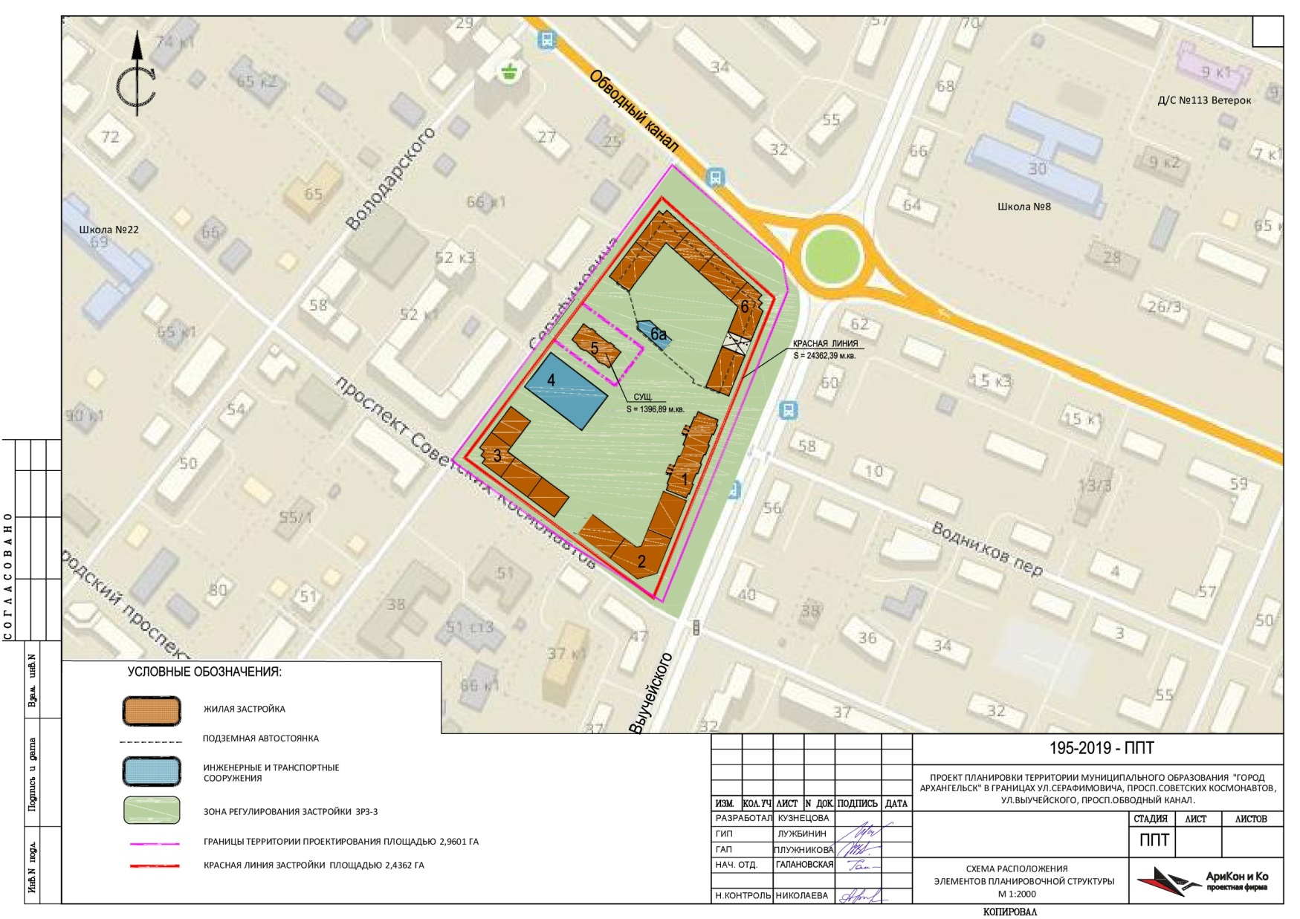
____________

Приложение № 2
к проекту планировки территории муниципального образования "Город Архангельск" в границах
ул. Серафимовича, просп. Советских космонавтов,
ул. Выучейского, просп. Обводный канал
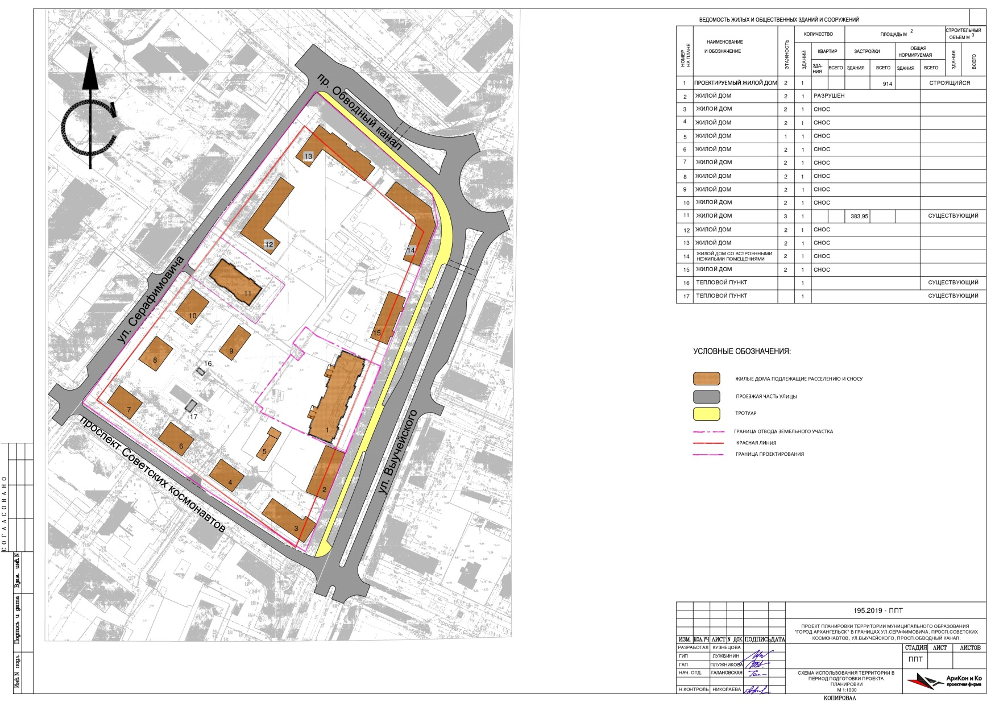
____________

Приложение № 3
к проекту планировки территории муниципального образования
"Город Архангельск" в границах
ул. Серафимовича, просп. Советских космонавтов,
ул. Выучейского, просп. Обводный канал

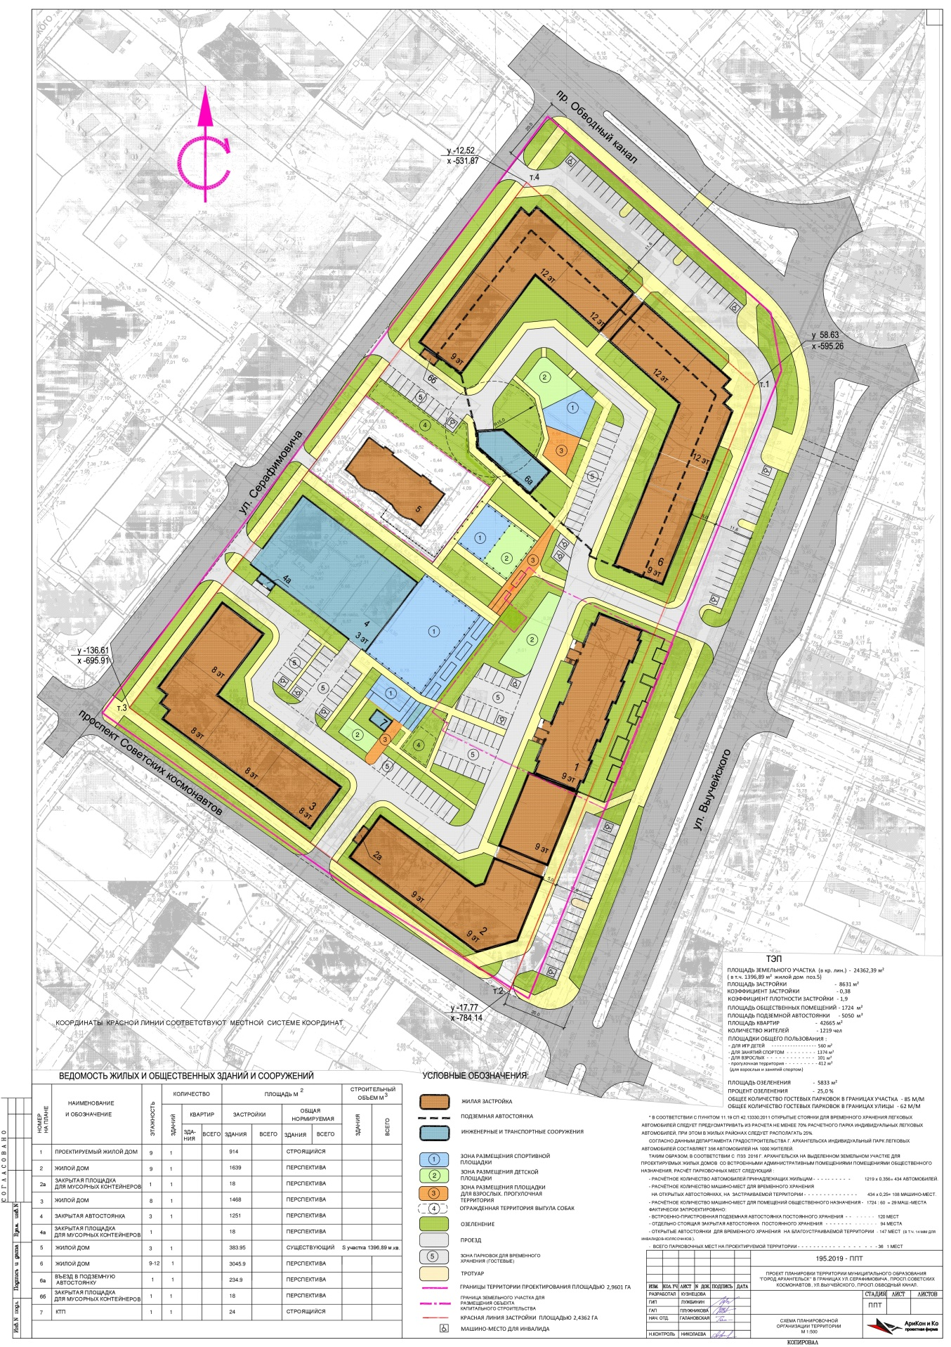
____________

Приложение № 4
к проекту планировки территории муниципального образования
"Город Архангельск" в границах
ул. Серафимовича, просп. Советских космонавтов,
ул. Выучейского, просп. Обводный канал

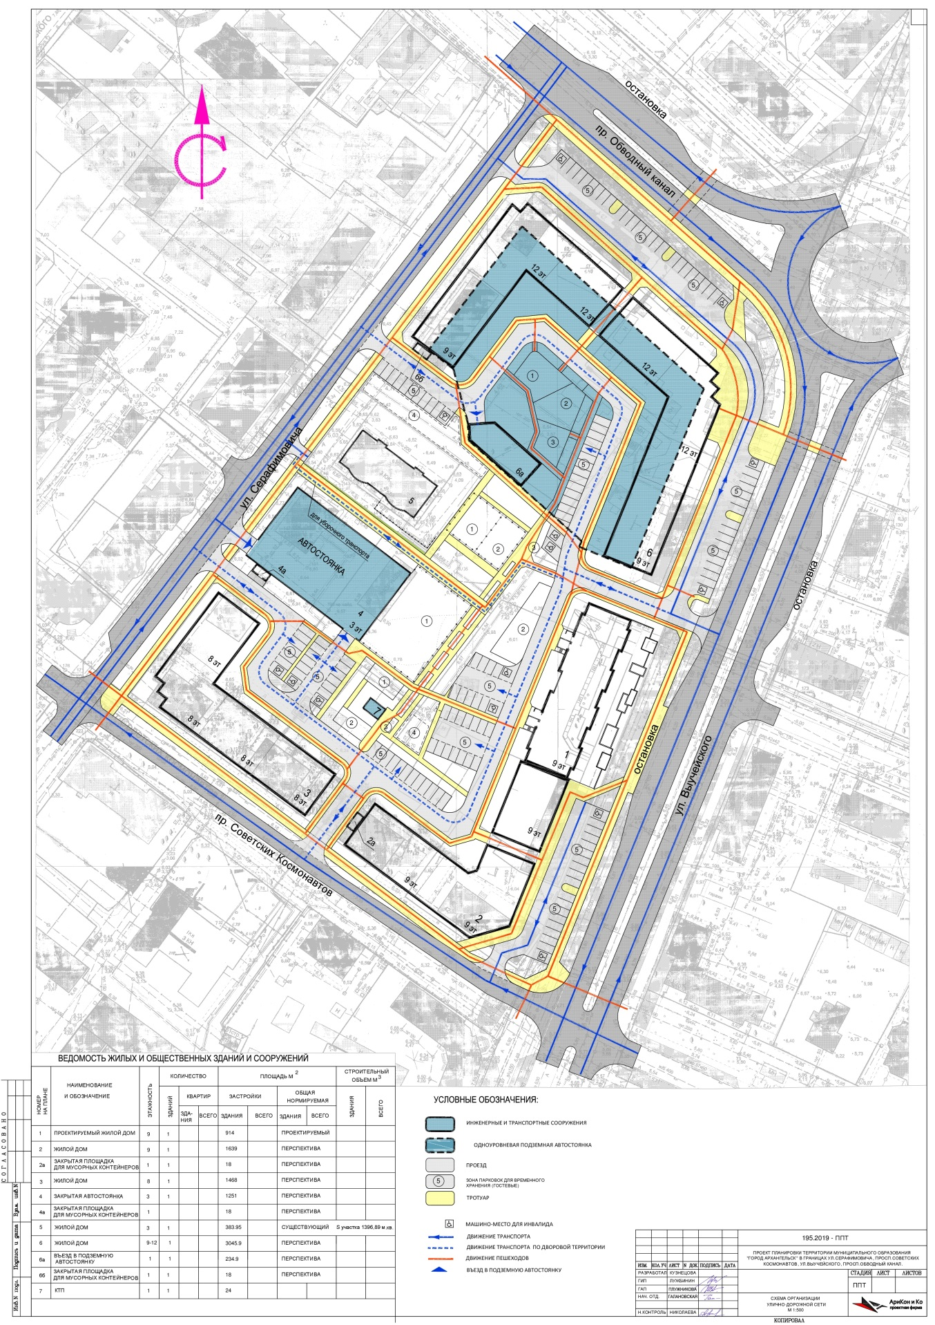
____________

Приложение № 5
к проекту планировки территории муниципального образования
"Город Архангельск" в границах
ул. Серафимовича, просп. Советских космонавтов,
ул. Выучейского, просп. Обводный канал




